FACULTAD DE INGENIERÍA ELÉCTRICA Y COMPUTACIÓN - ESPOL
COMUNICACIONES ANALÓGICAS
EXAMEN DE PRIMERA EVALUACIÓN – Noviembre 2012
Nombre: PARALELO:

I PARTE (20 pts)
Lea y responda claramente la pregunta (2pts c/u). Toda respuesta parcial tiene la mitad del puntaje. Respuesta incorrecta o no relevante a la pregunta equivale a 0 puntos.
- Defina la Potencia de Envolvente Pico (PEP) y ¿por qué es un parámetro importante dentro del contexto de la regulación en radiocomunicaciones?

- En qué sistema de modulación es usado el método de Weaver?

- En que aplicación de demodulación se usa el Lazo de Costas?

- ¿De qué partes se compone un receptor superheterodino?

- Con que circuito puede implementar un detector de envolvente?

- Mencione dos ventajas al usar el método de Fase contra el método de Filtro para generar una señal AM SSB.

- Explique qué significa frecuencia de imagen en receptores super-heterodinos.

- Determine la frecuencia de imagen del siguiente receptor (down converter).
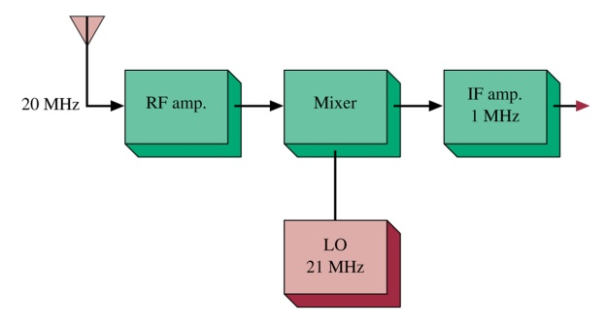

- En qué consiste el método del trapecio y para qué tipo de modulación analógica se utiliza.

- Defina el concepto de heterodinación en el contexto de un receptor de comunicaciones.

II PARTE (10pts)
Claramente elija V o F dentro del rectángulo.
V F

V F

V F

V F

V F
- Si comparamos un sistema AM banda lateral única frente al AM convencional notamos que el sistema AM de banda lateral única ocupa el doble del ancho de banda de la señal mensaje y requiere de mayor potencia que AM convencional.
- Para demodular una señal AM de portadora suprimida o AM de banda lateral única usamos un detector coherente o de producto.
- Cuando una señal se aplica la transformada de Hilbert, esta sufre un cambio de 180 grados en su fase, además que es atenuada por el efecto de filtro paso bajo.
- Un receptor de conversión directa o llamado también “Zero IF” es conocido como receptor superheterodino.
- El sistema AM VSB usa un filtro con respuesta asimétrica llamado filtro Vestigial.

III PARTE (20pts por problema)
En la solución de los problemas, se pide claridad en el desarrollo del mismo.

PROBLEMA 1: Sea la siguiente señal pasobanda:
$$s\left(t\right)=100\sin\left(ω_{c}+ω_{a}\right)t+500\cos{ω_{c}t-100\sin\left(ω_{c}-ω_{a}\right)t}$$

Donde la portadora es 500 cos ω_{c}t.
- Encuentre la envolvente compleja de la señal modulada. Qué tipo de modulación representa la señal s(t)?. Cuál es la señal mensaje o moduladora?
- Encuentre los componentes en fase x(t) y en cuadratura y(t) de la envolvente compleja.
- Encuentre la potencia promedio si la señal s(t) es una forma de onda de voltaje que se aplica a una carga resistiva de 50 Ω.

PROBLEMA 2: Se muestra un sistema en la figura a continuación para generar una señal AM convencional. La señal mensaje m(t) tiene promedio cero y un valor máximo $A=max\left|m(t)\right|$. El sistema no lineal tiene una característica $y\left(t\right)=bx\left(t\right)+cx^{2}(t)$

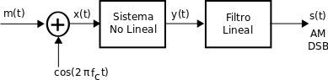
- Expresar y(t) en términos de m(t) y de la señal portadora.
- Especifique las características del filtro (ancho de banda, tipo de filtro) con el fin de obtener una señal s(t) AM.
- Cuál es el índice de modulación?

